2019稻江國際學術研討會



指導單位：教育部
主辦單位：稻江科技暨管理學院
會議地點：嘉義縣朴子市學府路二段51號
執行期間：2019年12月14日(六)

- 舉辦目的
稻江科技暨管理學院於2014年起舉辦國際學術研討會，在前五屆的研討會中累積理論與實務的豐碩成果，對國內產、官、學界提出寶貴建言與未來發展，本校再次舉辦第六屆「稻江國際學術研討會」，藉以提升本校之國際競爭力。

為促進國內各大學校院科技、管理、民生等等相關研究所進行校際觀摩與學習，本研討會徵集各校碩士論文之研究成果，透過學術研討會的方式與產業界相互分享，以達到知識、人才、產業與學術交流之目的。
- 研討會名稱：2019稻江國際學術研討會－科技、民生、休閒運動
- 主辦單位：稻江科技暨管理學院
- 舉辦日期：2019年12月14日(星期六)
- 舉辦地點：稻江科技暨管理學院F棟大樓F211會議廳
- 研討方式：本次研討會強調學術與實務的結合，以彰顯本校重視實用型專業發展、產學合作的經營方向。因此辦理方式包括二個部分：
- 專題演說：
專題演說：邀請學者專家進行專題演說。
- 主要分為「科技」、「民生」、「休閒運動」等三大議題，約30篇。分為口頭發表與海報發表兩種形式。
- 參加對象：本研討會對象包括產業界、大學校院教授、大學校院學生及對本研討會主題有興趣人士。
- 投稿注意事項：
- 論文投稿截止日期：即日起至2019年11月25日(星期一)截止。
- 口頭論文投稿者請於2019年11月25日(星期一)前，將「論文全文」以電子郵件寄E-mail：rd_2s02@office.toko.edu.tw。投稿後三日內務必確認是否收到主辦單位的收到回覆。
- 海報論文投稿者請於2019年11月25日(星期一)前，將「論文摘要」以電子郵件寄E-mail：rd_2s02@office.toko.edu.tw。投稿後三日內務必確認是否收到主辦單位的收到回覆。
- 主辦單位針對投稿主題進行匿名審查，審查結果將於2019年12月02日(星期一)，以E-mail通知。
- 所投之論文所投之論文(口頭或海報)須附上中、英文摘要，口頭發表全文文長請勿超過8,000字（或本會規定論文格式排版後不超過10頁為原則），請參考論文撰寫格式，未依規定撰寫之文稿，不予受理。
- 本會論文審查委員會有刪改權，不願刪改者請註明，凡抄襲之稿件一律拒絕刊登， 本會將去函通知所屬服務單位或就讀學校。
- 註冊費：
- 參與發表(口頭或海報)：每篇論文新台幣500元整。
- 僅參加本學術研討會者：新台幣200元整。
- 繳費方式：
匯款至本校安泰銀行帳戶
戶名：財團法人稻江科技暨管理學院
銀行別：安泰銀行 嘉義分行
銀行代號：8160212
匯款帳號：02112600678000
如有多人一起匯款，請在報名表多人報名欄上註明。
臨櫃無摺存款方式至本校安泰銀行帳戶
存款人若非為作者/論文代表人，請將存款人收執聯掃描或拍照Email至rd_2s02@office.toko.edu.tw信箱，並於信件內容註明作者/論文代表人或與會人之姓名。
- 報名及聯絡方式
- 報名方式：請先至研討會網址：https://reurl.cc/zypr80詳讀研討會資訊，匯款後至國際研討會報名網址：https://forms.gle/HKQJ4c37zqkge8Lh8，填寫線上報名表。
- 聯絡方式：
稻江科技暨管理學院研究發展處國際與兩岸事務組
05-3622889轉342；E-mail : rd_2s02@office.toko.edu.tw

2019稻江國際學術研討會
附件一
會議議程

指導單位：教育部
主辦單位：稻江科技暨管理學院
舉辦日期：2019年12月14日(星期六)
舉辦地點：稻江科技暨管理學院F211會議廳(嘉義縣朴子市學府路二段51號)
時間 | 活動內容 | 地點
9:40 – 10:00 | 報到、資料領取 | F棟211
10:00 – 12:00 | 專題演講 | F棟211
12:00 – 13:00 | 午餐 | 用餐室F棟206
12:00 – 13:00 | 海報論文發表 | F棟2樓走廊
13:00 – 14:00 | 論文發表研討會 第1場次 | F棟211
14:00 – 14:20 | 茶敘、休息時間 | F棟2樓走廊
14:20 – 15:20 | 論文發表研討會 第2場次 | F棟211
15:25 | 賦歸

活動場地規劃：

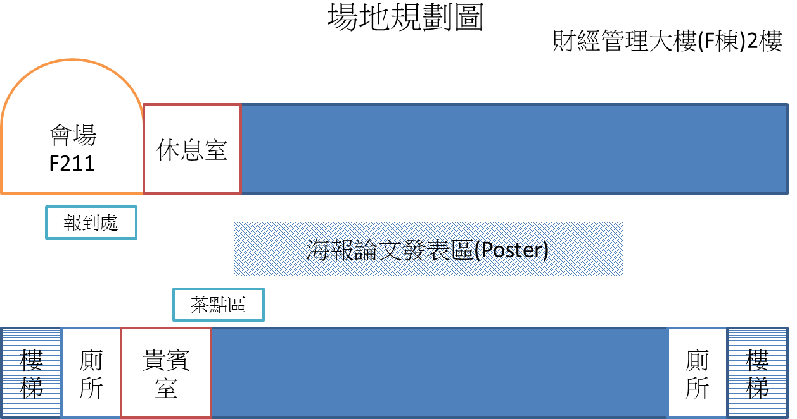

綜合教學大樓E棟(2、3樓)

往稻江科技暨管理學院交通指示說明
（一）經國道一號南下：  (中山高速公路) | - 南下過「水上交流道」（270.4公里）約2.5公里，可抵達「嘉義系統交流道」（272.9公里），轉由82號快速道路西行往鹿草朴子方向，至祥和交流道下往學府路一段方向行駛即可抵達本校。
（二）經國道一號北上：  (中山高速公路) | - 北上272.9公里可抵達「嘉義系統交流道」，轉由82號快速道路 西行往鹿草朴子方向，至祥和交流道下往學府路一段方向行駛即可抵達本校。
（三）經國道三號南下：  (福爾摩沙高速公路) | - 南下過「中埔交流道」（297.5公里）約1.5公里，可抵達「水上系統交流道」（300.6公里），轉由82號快速道路西行往鹿草朴子方向，至祥和交流道下往學府路一段方向行駛即可抵達本校。
（四）經國道三號北上：  (福爾摩沙高速公路) | - 北上過「白河交流道」（311.7公里）約11公里，可抵達「水上系統交流道」（300.6公里），轉由82號快速道路 西行往鹿草朴子方向，至祥和交流道下往學府路一段方向行駛即可抵達本校。
（五）省道台1線： | - 上台82號道西向，橫越國道一號至祥和交流道下交流道後，接學府路向嘉義縣政府方向，約車行1公里右轉即可抵達。  - 水上接嘉朴公路(168號道)直行，橫越國道一號至太保二路左轉接學府路直行即可抵達(位於左側)。
（六）台82線東西向快速道路： | - 國道1號嘉義系統交流道接台82號道西向，至祥和交流道下交流道後，接學府路向嘉義縣政府方向，約車行1公里右轉即可抵達

稻江科技暨管理學院交通示意圖

動態路線圖網址(http://www.toko.edu.tw/files/90-1000-40.php)

稻江科技暨管理學院校園位置圖
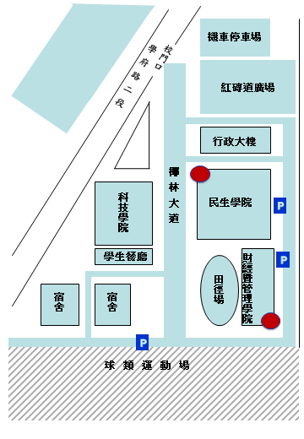
活 動 預 定 場 地

